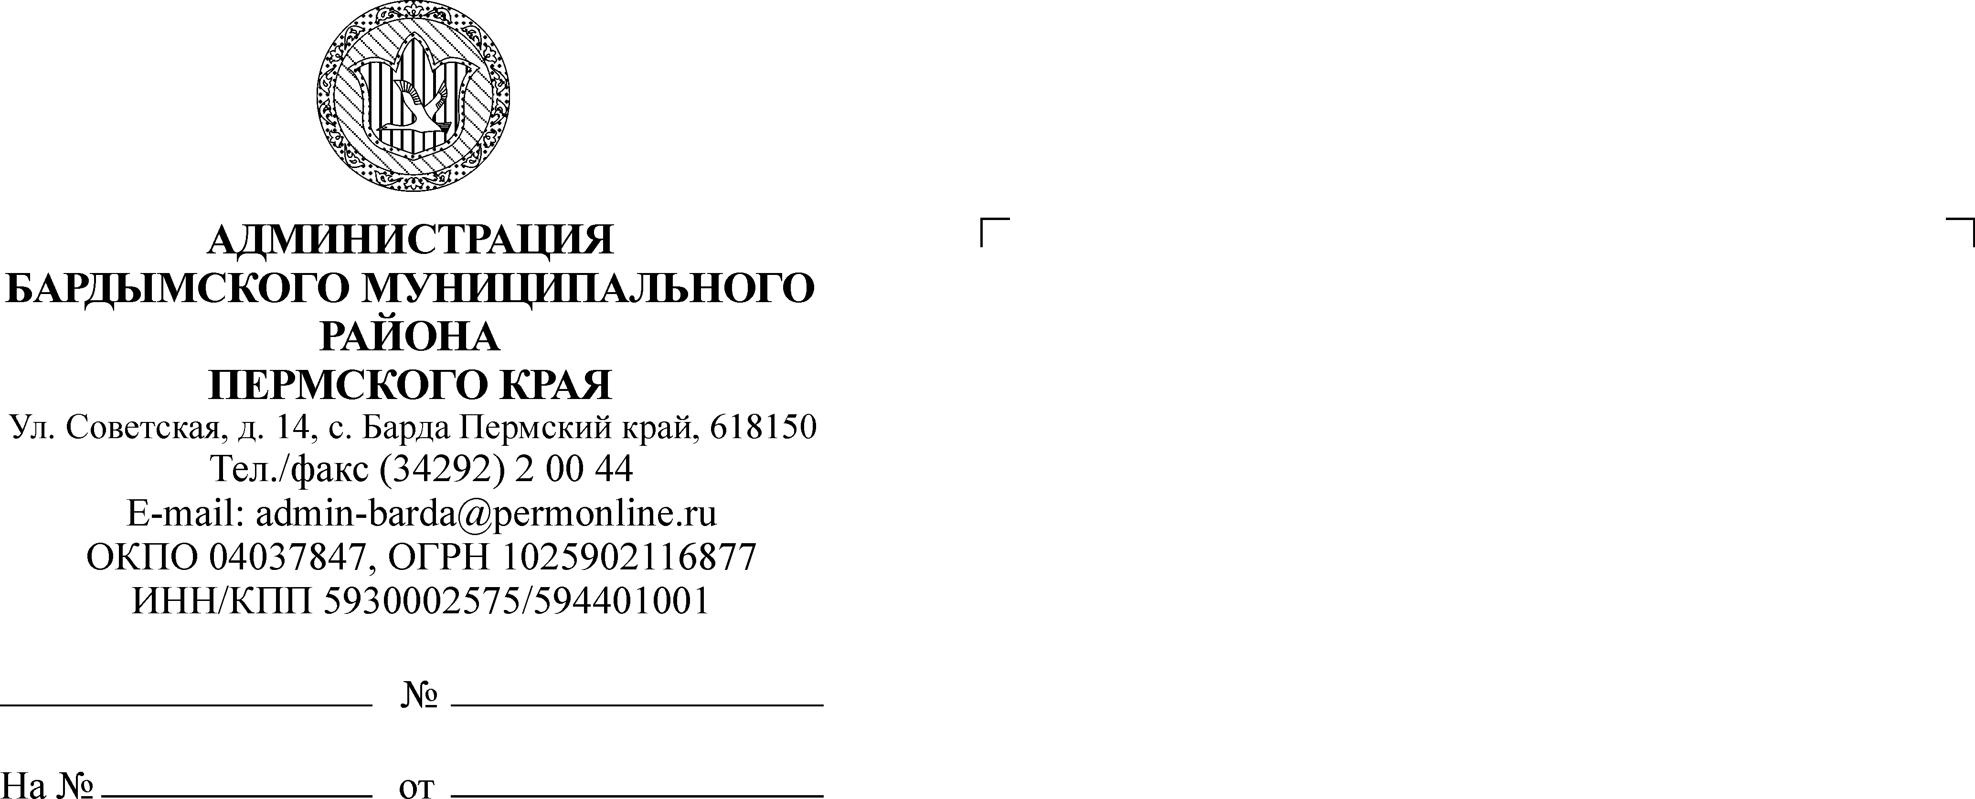

ЗЕМСКОЕ СОБРАНИЕ

БАРДЫМСКОГО МУНИЦИПАЛЬНОГО РАЙОНА

ПЕРМСКОГО КРАЯ

# ВОСЕМНАДЦАТОЕ ЗАСЕДАНИЕ

РЕШЕНИЕ

08.06.2017 № 302

**О принятии к осуществлению**

**части полномочий Тюндюковского**

**сельского поселения**

Руководствуясь ч.4 ст.15 Федерального закона от 06.10.2003 № 131-ФЗ «Об общих принципах организации местного самоуправления в Российской Федерации», Бюджетным кодексом Российской Федерации, Уставом муниципального района, Земское Собрание Бардымского муниципального района

РЕШАЕТ:

1. Администрации Бардымского муниципального района принять к осуществлению часть полномочий администрации Тюндюковского сельского поселения по решению вопросов местного значения:

- проектирование и строительство объекта «Распределительные газопроводы в с.Аклуши Бардымского района Пермского края с газовыми подводами к домам и объектам соцкультбыта».

2. Администрации Бардымского муниципального района заключить соглашение с администрацией Тюндюковского сельского поселения о передаче части полномочий согласно пункту 1 настоящего решения.

3. Решение опубликовать (разместить) на официальном сайте Администрации Бардымского муниципального района www.barda-rayon.ru.

4. Контроль исполнения решения возложить на председателя комиссии по экономической политике Сарбаева В.М.

Председатель Земского Собрания

Бардымского муниципального района Х.Г.Алапанов

## Глава муниципального района-

## глава Администрации Бардымского

## муниципального района С.М.Ибраев

09.06.2017